**Chaines de caractères**

Table des matières

Chaines de caractères JS 3

Concaténation 5

Exercice : Générer une phrase 6

Solution : Exercice : Générer une phrase 7

Taille des chaines de caractères 8

Exercice : Trouver la dernière lettre 9

Solution pour afficher la dernière lettre de Venezuela 10

# Chaines de caractères JS

Les chaines de caractères sont le type de variable « String » qui sert à gérer du texte, on utilise les guillemets “ (doubles quotes) et ou les guillemets simples ‘ (quotes) pour l’écrire.

Attention, il vaut mieux utiliser les doubles quotes “ pour être raccord avec d’autres types de fichiers, comme le format le format JSON (JavaScript Object Notation) qui sert à stocker des objets.

On obtient aussi un bug quand on veut utiliser des guillemets “ ou des apostrophes ‘ dans un texte.

On utilise alors l’anti slash \ pour **échapper** le texte.

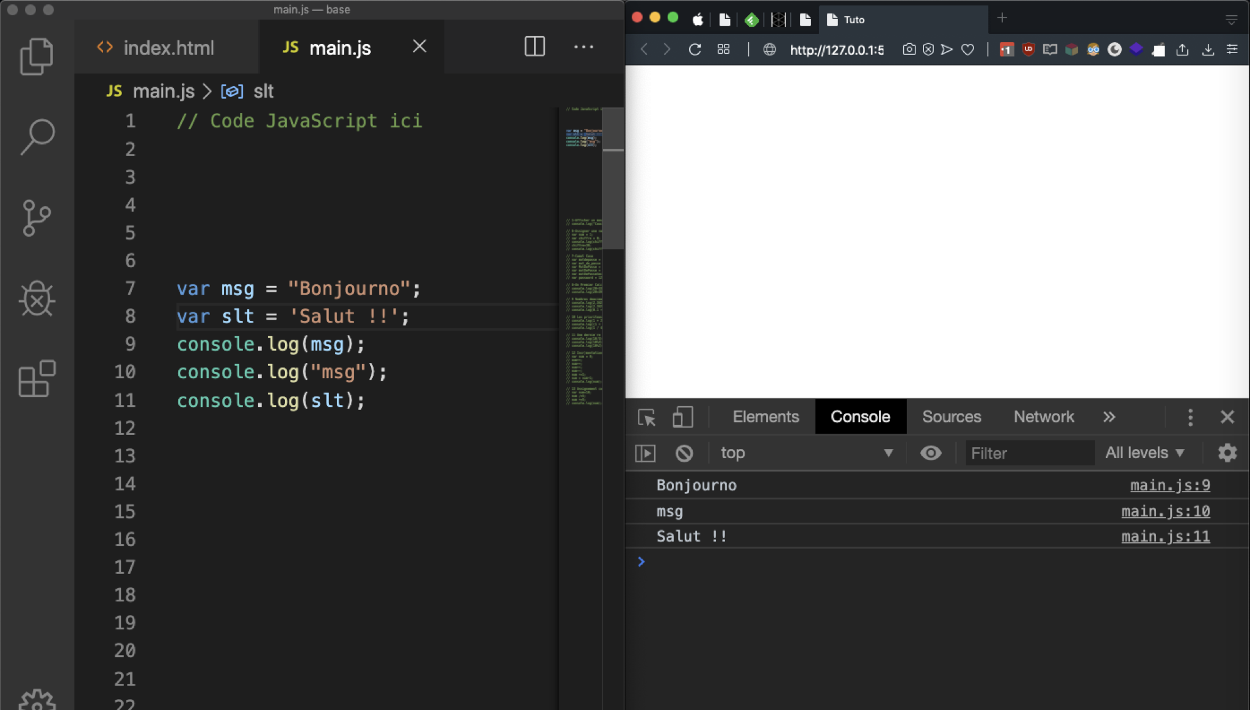

On a une chaine de caractères stockée dans une variable

Et une chaine de caractères affichée directement dans le console log

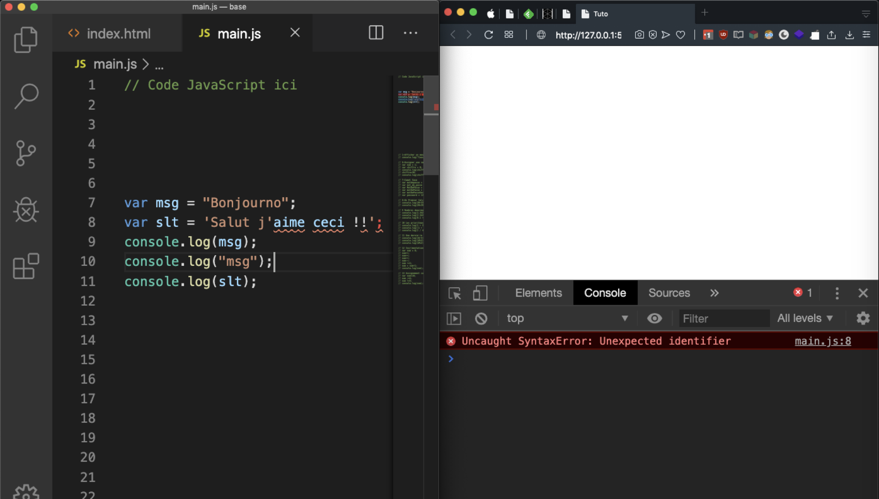

Bug du simple quote pas très adapté à la langue française qui utilise beaucoup les apostrophes.

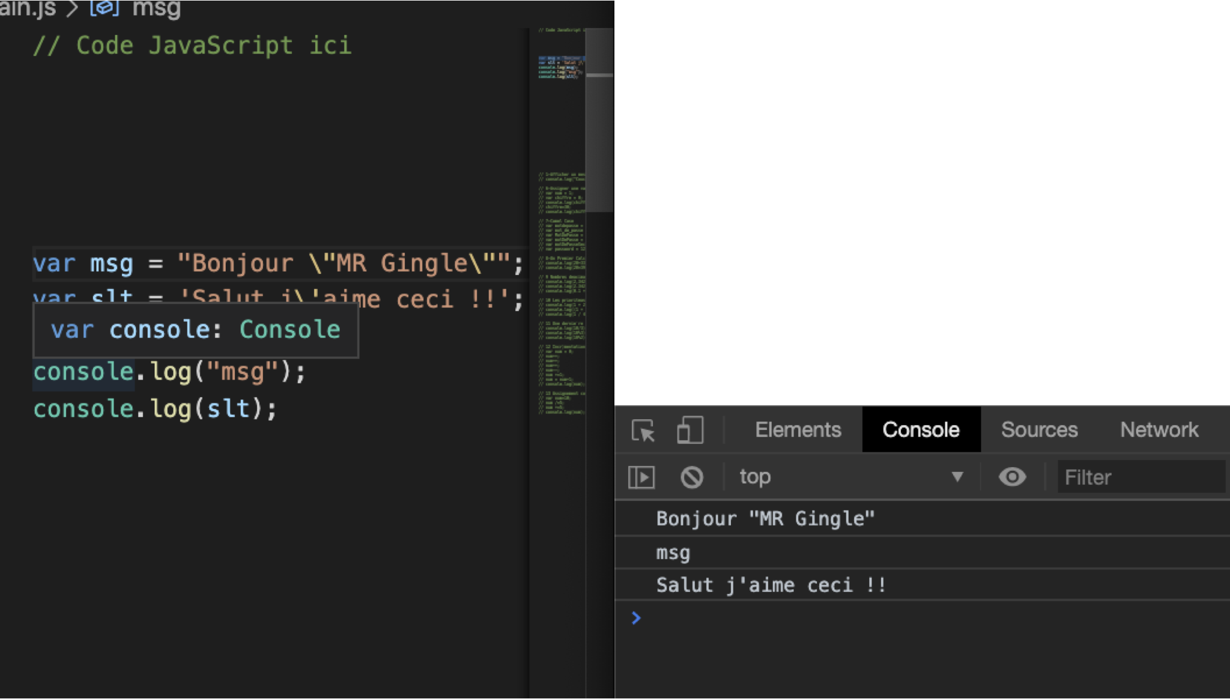

Avec l’anti slash on peut échapper du texte.

## Concaténation

La concaténation est le fait de mettre bout à bout deux ou plusieurs chaines de caractères grâce à l’opérateur « + ».

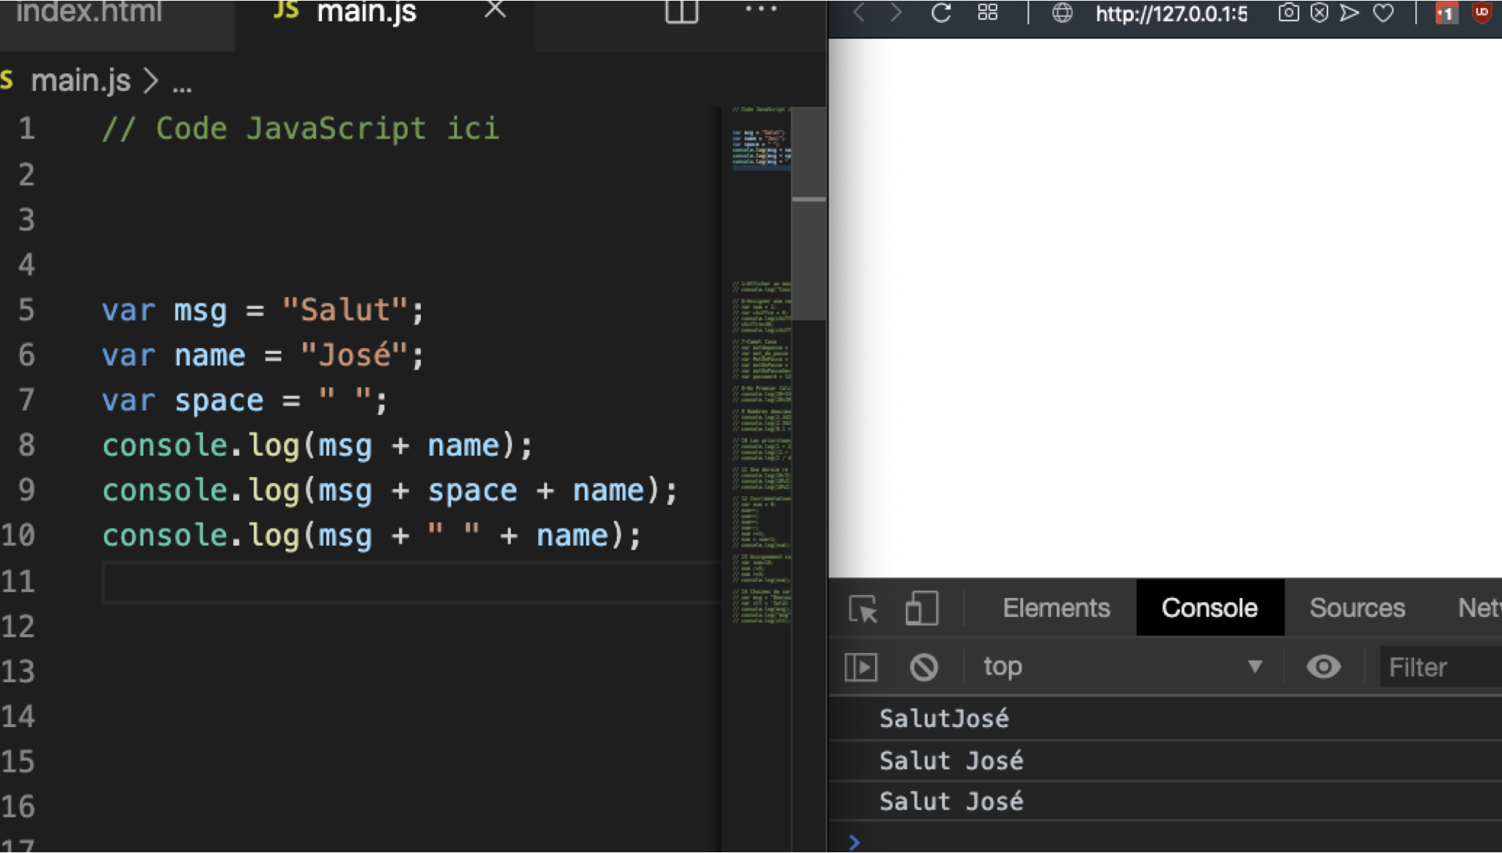

Plusieurs solutions pour gérer les espaces avec la concaténation

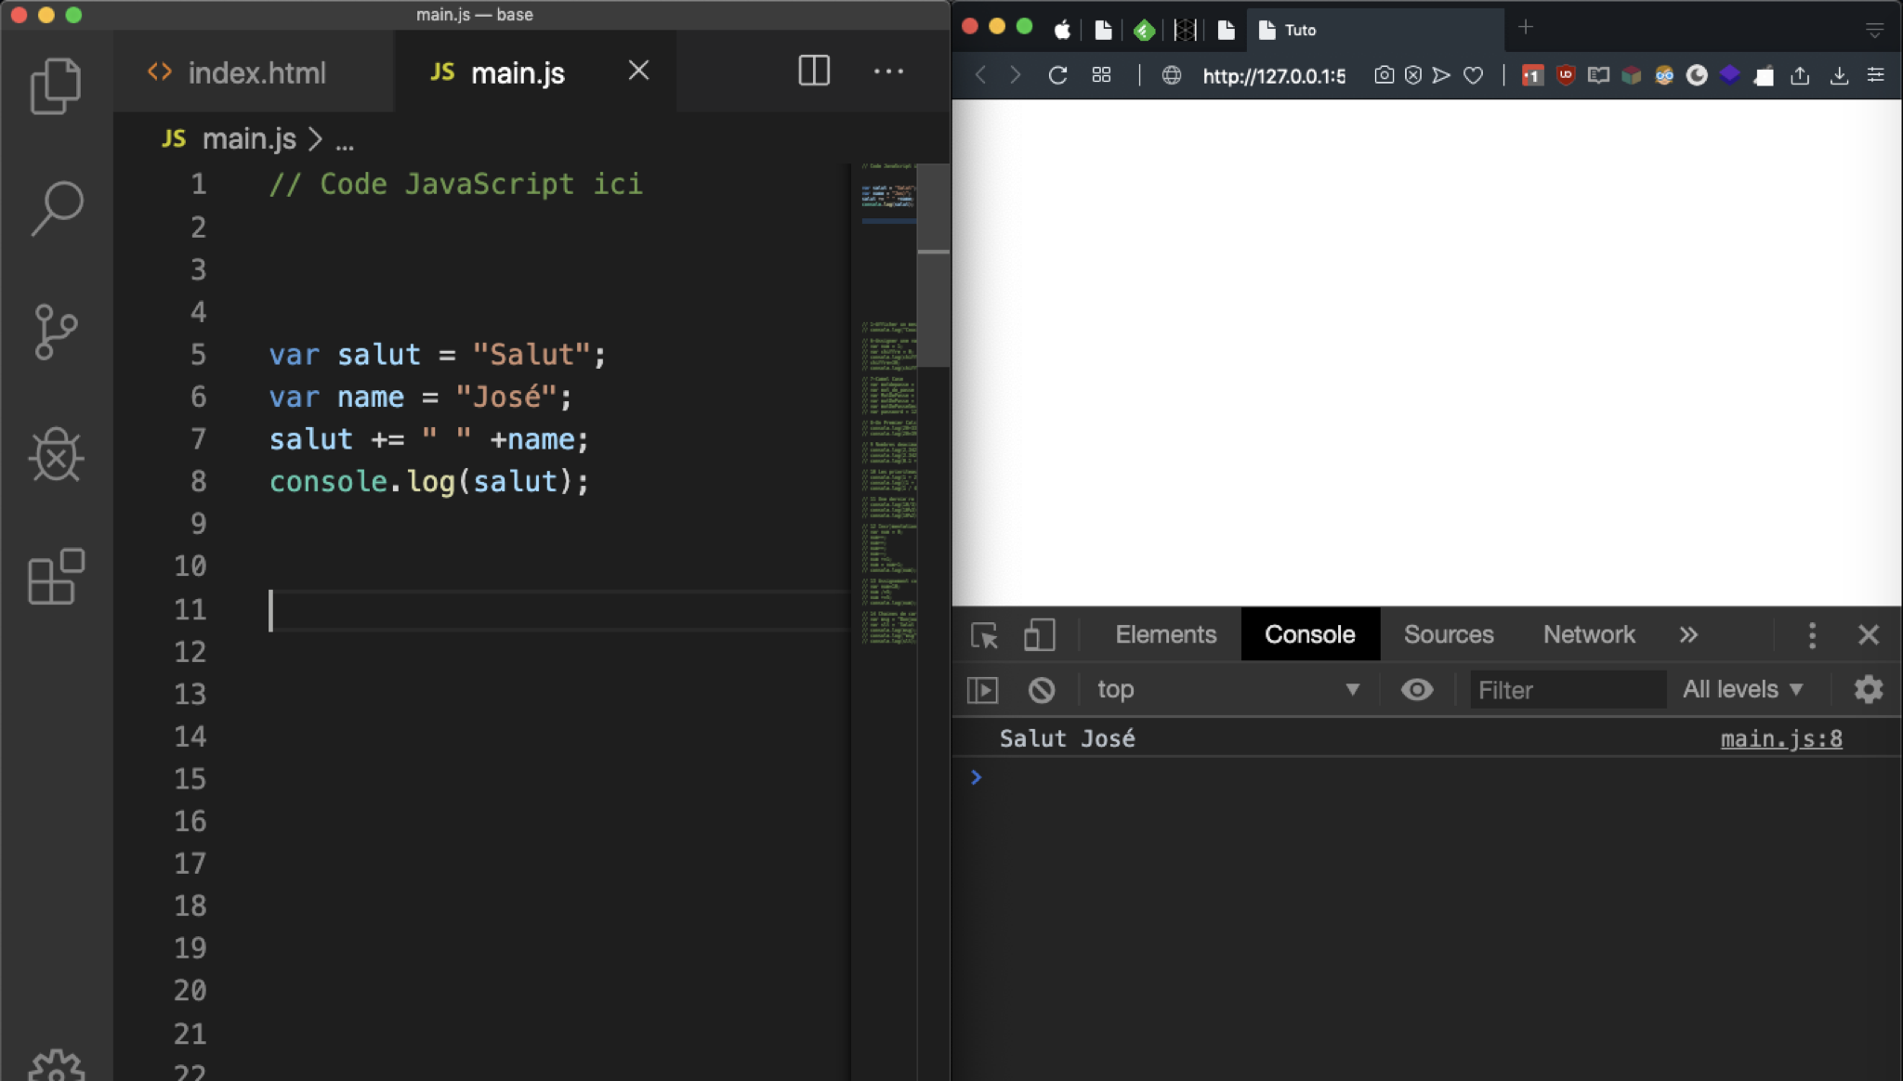

Autres solutions pour gérer les espaces, en utilisant l’assignement composé +=

Équivaut à salut = salut + “ “ + name

## Exercice : Générer une phrase

1. Créer 2 variables
   * 1. Le nom (assigner un nom de votre choix)
     2. L’âge (assigner un âge de votre choix)
2. Créer une variable phrase de bienvenue :
3. « Bonjour (nom) tu as (âge) ans aujourd’hui, c’est la fiesta ! »
4. Console log de phrase

### Solution : Exercice : Générer une phrase

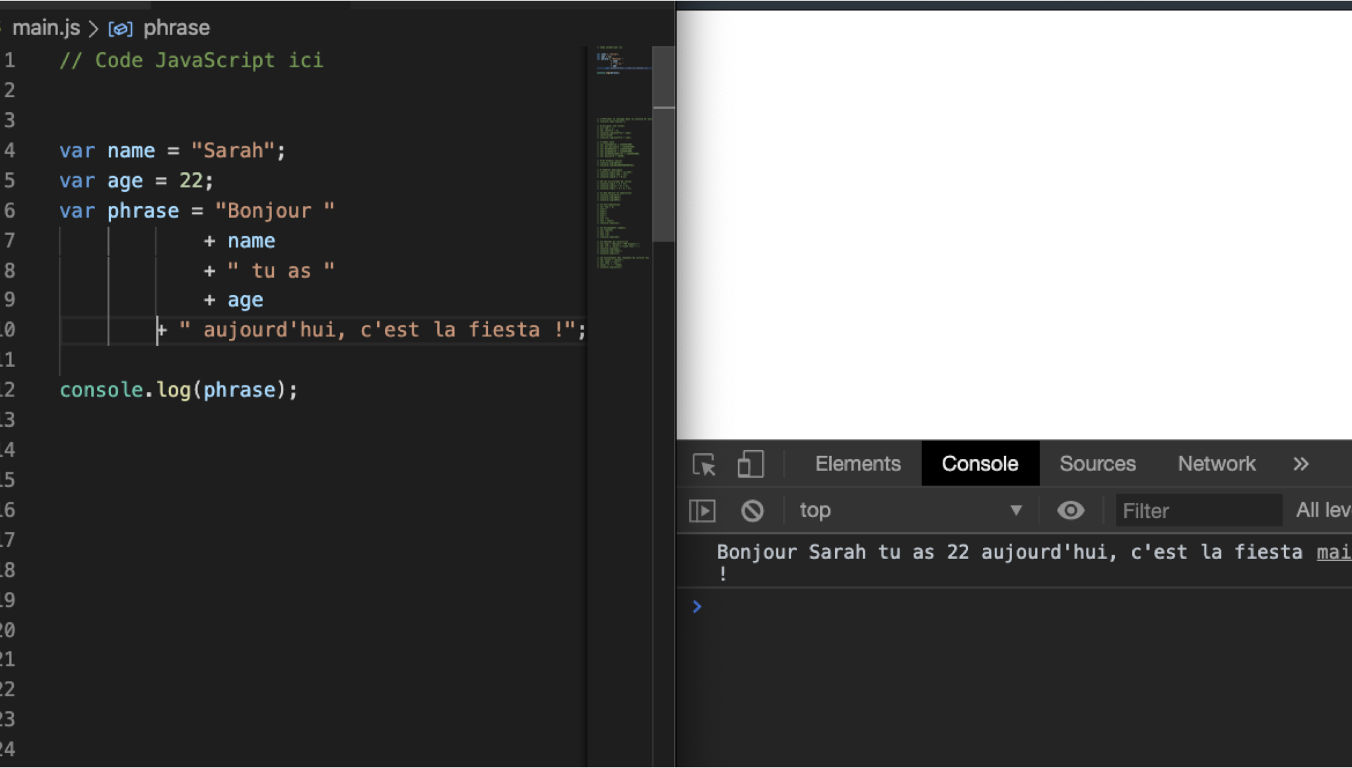

## Taille des chaines de caractères

Pour connaitre le nombre de lettre dans un mot on va utiliser l’attribut length.

Pour accéder à un caractère dans une chaine de caractères, on va utiliser les crochets [ ]

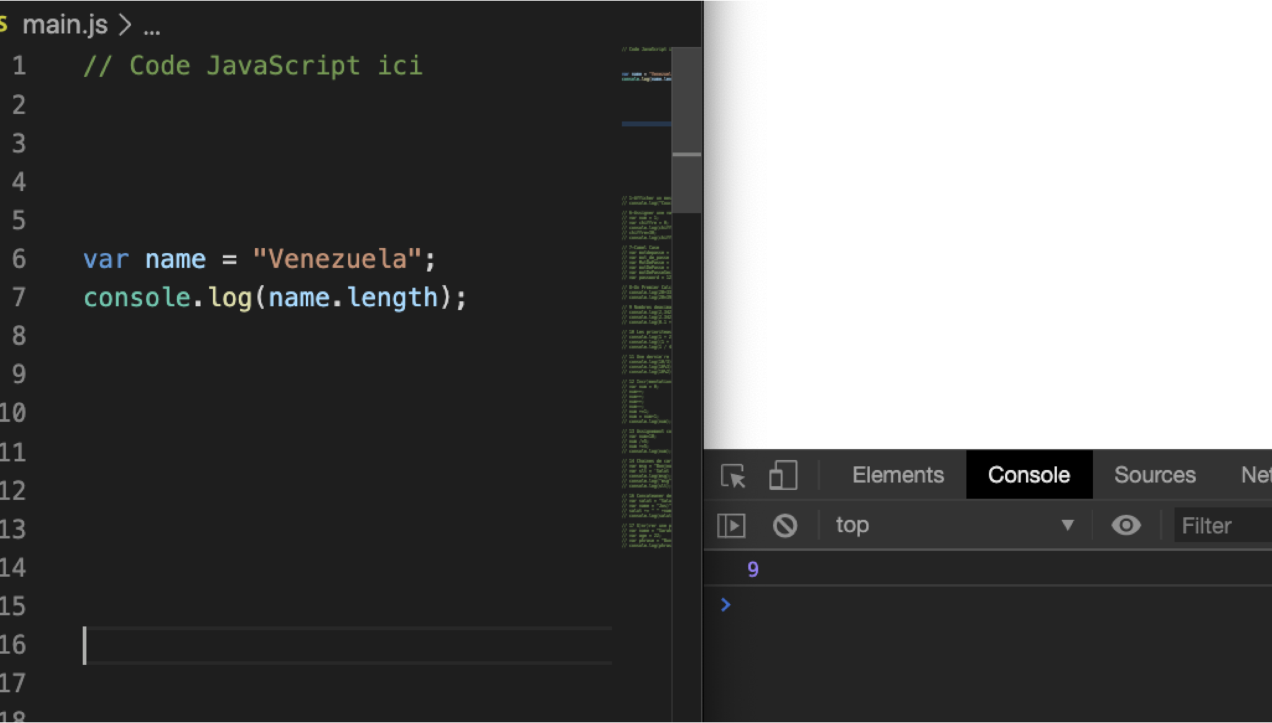

Venezuela 9 caractères

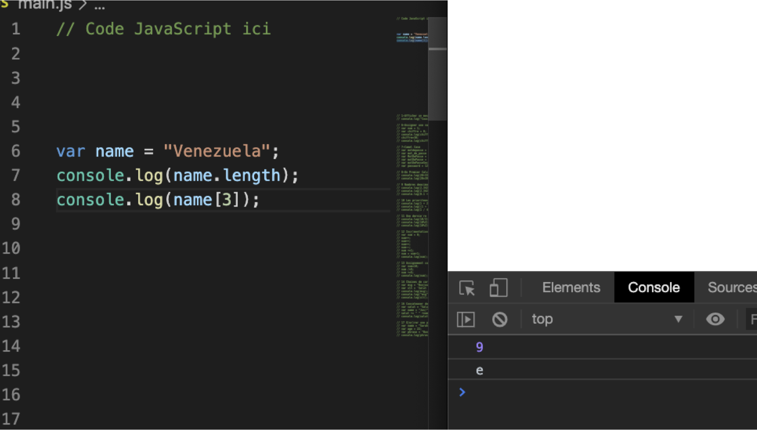

Avec les [3], on accède au 4e caractère, la 4e lettre (les ordinateurs comptent à partir de 0)

Il est aussi possible de faire console.log(name.charAt(3)); pour obtenir le même résultat, toutefois, bien que les deux méthodes soient similaires, charAt à l’avantage de préciser pour un lecteur qu’on cherche à retrouver un caractère.

## Exercice : Trouver la dernière lettre

On a 1 variable name initialisée à (mot de votre choix)

Dans la console du navigateur on affiche la dernière lettre de name

### Solution pour afficher la dernière lettre de Venezuela

